

Informe practica de laboratorio (A Y B)

La computación como herramienta de trabajo del profesional de ingeniería.
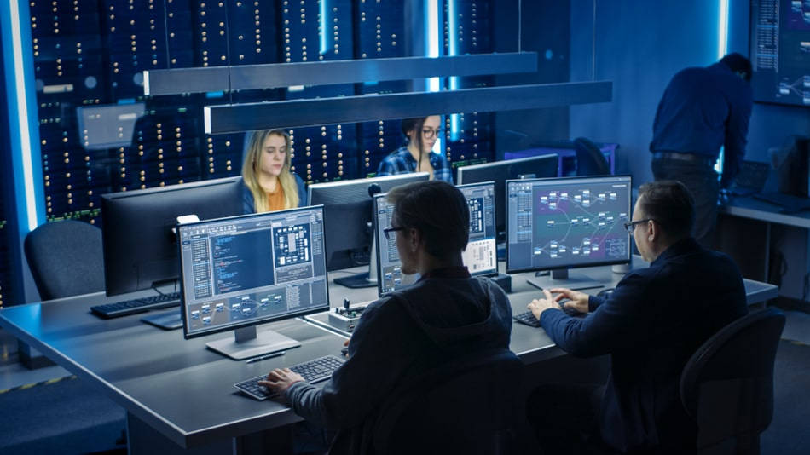

Autor: Stephano Paipay Rivas
Profesor: Ernesto Alcantara
Materia: Fundamentos de programación
Grupo:17
Presentación:

Objetivos:

El alumno conocerá y utilizará herramientas de software que ofrecen las Tecnologías de la Información y Comunicación, que le permitan realizar actividades y trabajos académicos de forma organizada y profesional a lo largo de la vida escolar, tales como manejo de repositorios de almacenamiento y buscadores con funciones avanzadas.

Actividades:
1_Crear un repositorio de almacenamiento en línea.
2_Realizar búsquedas avanzadas de información especializada.

Preámbulo:
En la actualidad existen muchas herramientas las cuales utilizamos de forma cotidiana pero no las usamos de forma correcta o no solemos sacarle el provecho que se debe, por eso mediante la presente práctica de laboratorio se desea que el alumno aprenda a utilizar dichos métodos para optimizar sus búsquedas de información.

Resumen:

Durante el presente trabajo el profesor dio una breve introducción al funcionamiento de la base de datos en la cual nos explica la forma de actualización y recuperación de proyectos fallidos, posterior a eso se profundizo en el motor de búsquedas y la metodología de búsqueda presentando herramienta de búsqueda como palabras clave como el define, author, typefile, entre otros que mediante una serie de búsquedas que pedían en el reporte pudimos reforzarlo y aprenderlo para usarlo en posteriores búsquedas.

Después de eso se realizamos una serie de actividades en casa que se pedían en el reporte en base a lo antes visto a excepción del uso de la plataforma GitHub el cual se desarrolló de forma individual en casa usando el tutorial que estaba en el manual de prácticas de laboratorio, de lo cual se aprendió el uso de los repositorios y también la exploración para el uso de la plataforma.

Desarrollo de la práctica: El desarrollo de la misma fue muy intuitiva y no hubo inconveniente en realizar dicho informe, la clase abordo paso por paso y a detalle todo lo necesario para concluir con éxito este informe.

Puntos a recalcar: En la cuestión explicita de la guía sobre el uso de GitHub creo que se debió de poner más a detalle y mostrar de mejor manera las imágenes ya que en ciertos pasos alguien que no tenga noción de la misma se puede confundir y hacer mal el trabajo. Un video explicativo o un link de un video de YouTube hubiera sido de mucha ayuda también.

Conclusiones: La práctica fue buena para el acercamiento y comprensión sobre el uso de GitHub y de diferentes herramientas de búsqueda como las ya mencionadas palabras claves o las gráficas de funciones trigonométrica, aunque si es recomendable que se optimice la explicación de ciertas cuestiones que puedan ser nuevas para algunos alumnos como mostrar de mejor manera y explicado más a detalle el uso de GitHub ya que puede causar mucho atraso o confusión.

Bibliografía:

-Manual de prácticas: http://lcp02.fi-b.unam.mx/
-Tu aula virtual: https://tuaulavirtual.educatic.unam.mx/mod/assign/view.php?id=448348

